DĖL SIŪLOMŲ PATVIRTINTI NAUJŲ RINKLIAVOS DYDŽIŲ NEVIRŠIJIMO VIENO PROCENTO VIDUTINIŲ MĖNESIO STATISTINIŲ SAVIVALDYBĖS NAMŲ ŪKIO PAJAMŲ
APSKAIČIAVIMO IŠKINAMASIS RAŠTAS
2024.11.29

Lietuvos Respublikos Seimo 2024 m. liepos 18 d. priimto LR atliekų tvarkymo įstatymo Nr. VIII- 787 2, 4, 25, 28, 30, 30-2, 30-5, 31 straipsnių pakeitimo įstatymo Nr. XIV-2961 30² straipsnio 12 punktas įpareigoja savivaldybes „užtikrinti, kad patvirtinti nauji rinkliavos ar įmokos, kurią moka atliekų turėtojai (fiziniai asmenys) kiekvieną mėnesį už paslaugas, dydžiai neviršys vieno procento vidutinių mėnesio statistinių savivaldybės namų ūkio pajamų. Savivaldybė, vadovaudamasi savivaldybės parengtais ir patvirtintais rinkliavos ar įmokos dydžio nustatymo teisės aktais, turi atlikti vertinimą, ar patvirtinus naujus rinkliavos ar įmokos dydžius, šie dydžiai neviršys vieno procento vidutinių mėnesio namų ūkio pajamų. Toks vertinimas atliekamas atsižvelgiant į savivaldybės teritorijoje gyvenančių fizinių asmenų vidutines statistines mėnesio namų ūkio pajamas ir atliekų turėtojų (fizinių asmenų) per mėnesį mokamos rinkliavos ar įmokos dydžio už atliekų tvarkytojo suteiktas paslaugas sumą. Savivaldybė, nustačiusi, kad nauja rinkliavos ar įmokos mokama suma už šias paslaugas viršys vieną procentą vidutinių mėnesio statistinių savivaldybės namų ūkio pajamų, turi imtis veiksmų, kad būtų sumažintos komunalinių atliekų tvarkymo sąnaudos.“
Žemiau pateikiami duomenys ir paskaičiavimai, atspindintys koreliaciją tarp siūlomų patvirtinti rinkliavos dydžių ir vidutinių mėnesio statistinių savivaldybės namų ūkio pajamų.

1 lentelė. Oficialiosios statistikos portalo 2024 m. lapkričio 28 d. duomenys.
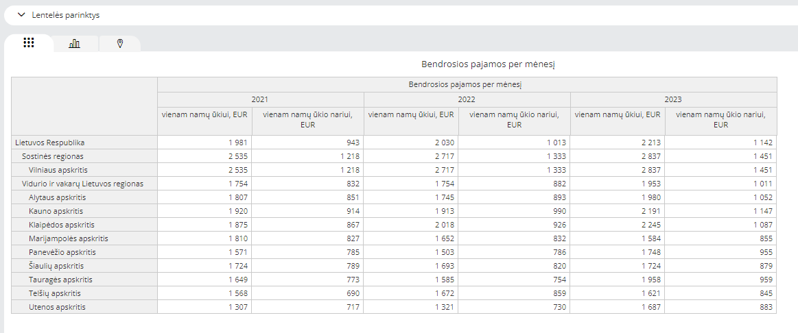
Oficialiosios statistikos portalo duomenimis 2023 metais Tauragės apskrities vieno namų ūkio vidutinės mėnesio statistinės pajamos sudaro 1958,00 Eur, tokiu būdu 1% bus 19,58 Eur.

2 lentelė. Siūlomi patvirtinti vietinės rinkliavos mokesčiai.
Nekilnojamojo turto objektų kategorijos | Vietinės rinkliavos pastoviosios ir kintamosios dedamųjų suma
Nekilnojamojo turto objektų kategorijos | Parametras | Rinkliavos dydis, metams,  EUR/10 m² | Rinkliavos dydis, mėnesiui,  EUR/10 m² | Rinkliavos dydis, mėnesiui,  EUR/100 m² | Maksimali leistina rinkliavos suma, mėnesiui, EUR
Gyvenamosios paskirties objektai (individualūs namai) | NT objekto plotas | 10,41 | 0,87 | 8,7 | 19,58
Gyvenamosios paskirties objektai (butai) | NT objekto plotas | 11,53 | 0,96 | 9,60 | 19,58
 |  | Rinkliavos dydis, metams, EUR |  | Rinkliavos dydis, mėnesiui, EUR | 19,58
Individualių (bendrijų) garažų paskirties objektai | NT objektų skaičius | 4,57 |  | 0,38 | 19,58
Sodų paskirties objektai | NT objektų skaičius | 14,20 |  | 1,18 | 19,58
Žemės ūkio paskirties objektai* |  |  |  |  | 19,58
iki 100 m² | NT objektų skaičius | 16,22 |  | 1,35 | 19,58
nuo 100 iki 500 m² | NT objektų skaičius | 31,08 |  | 2,59 | 19,58
nuo 500 iki 2000 m² | NT objektų skaičius | 66,50 |  | 5,54 | 19,58
virš 2000 m² | NT objektų skaičius | 102,11 |  | 8,51 | 19,58
* Pastatai skirti žemės ūkio produkcijai auginti, gaminti ir laikyti, fermos, daržinės, svirnai, sandėliai, garažai technikai, šiltnamiai.

Imant atskirai tik po vieną nekilnojamojo turto objekto kategoriją matosi, kad nei viena jų neviršija pirmos lentelės pagalba nustatyto Tauragės apskrities vieno namų ūkio vidutinių mėnesinio statistinių pajamų vieno procento,- 19,58 Eur.
Sekančioje lentelėje bus atlikti vertinimai atliekų turėtojų (fizinių asmenų) per mėnesį mokamos rinkliavos už atliekų tvarkytojo suteiktas paslaugas suminių variantų.

3 lentelė. Galima atliekų turėtojų (fizinių asmenų) per mėnesį mokamos rinkliavos už atliekų tvarkytojo suteiktas paslaugas suma.
Situacijos Nr. | Nekilnojamojo turto objektų kategorijos | Rinkliavos dydis, mėnesiui,  EUR | Rinkliavos suma, mėnesiui, EUR | Maksimali leistina rinkliavos suma, mėnesiui, EUR
1 | Gyvenamosios paskirties objektai (butai), 100 m2 | 9,6 | 11,16 | 19,58
1 | Individualių (bendrijų) garažų paskirties objektai, 1 objektas | 0,38 | 11,16 | 19,58
1 | Sodų paskirties objektai, 1 objektas | 1,18 | 11,16 | 19,58
2 | Gyvenamosios paskirties objektai (individualūs namai), 100 m2 | 8,70 | 17,21 | 19,58
2 | Žemės ūkio paskirties objektai,  virš 2000 m2 | 8,51 | 17,21 | 19,58

Trečioje lentelėje atliktas vertinimas leidžia daryti išvadą, kad siūlomų patvirtinti naujų rinkliavos dydžių suma neviršys vieno procento vidutinių mėnesio statistinių savivaldybės namų ūkio pajamų.

